
МИНОБРНАУКИ РОССИИ
федеральное государственное бюджетное образовательное учреждение
высшего образования
«Московский государственный технологический университет «СТАНКИН»
(ФГБОУ ВО «МГТУ «СТАНКИН»)
Институт  информационных  технологий | Кафедра  управления и информатики  в технических системах

ЛАБОРАТОРНАЯ РАБОТА №2
ПО ДИСЦИПЛИНЕ
«ПРИКЛАДНОЕ ПРОГРАММИРОВАНИЕ»

СТУДЕНТА | 2 | КУРСА |  | БАКАЛАВРИАТА | ГРУППЫ | ИДБ-25-15

ПАВЛОВА СТЕПАНА КОНСТАНТИНОВИЧА

ТЕМА РАБОТЫ
«Регулярные выражения. Unit-тестирование»

Направление: | 09.03.03 Прикладная информатика
Профиль подготовки: | ________________________________

Отчет сдан «31» октября 2026 г.
Оценка ____________________________
Преподаватель | Яблонский С.В.
 |  |  | (подпись)

МОСКВА 2026

Описание работы и регулярное выражение
Лабораторная работа № 2. Вариант 5 — проверка и поиск синтаксически корректных почтовых индексов. В программе принят формат индекса России: ровно шесть цифр от 0 до 9.
Цель работы — составить регулярное выражение, применить его к пользовательскому вводу и содержимому текстового файла, проверить результат с помощью unit-тестов.
Реализованы три режима: проверка одной строки целиком, поиск всех совпадений в введённом тексте и поиск в файле UTF-8. Выбран файловый способ ввода, допускаемый заданием вместо поиска на веб-странице.

Шаблон поиска
PATTERN = re.compile(r"\b[0-9]{6}\b")
Префикс r задаёт сырую строку: обратная косая черта передаётся модулю re без обычного преобразования Python. [0-9] обозначает одну цифру ASCII, {6} требует ровно шесть повторений. Границы слова \b не позволяют извлечь индекс из более длинного числа или слова.
В Python к символам слова относятся буквы Unicode, цифры и подчёркивание. Поэтому A101000, 101000Б и _101000 не дают совпадений, а запись «Индекс:101000» даёт результат 101000. Пробелы и знаки препинания могут отделять индекс от текста.

Проверка и поиск
Метод fullmatch проверяет всю строку: значение 101000 принимается, а 12345, 1234567 и строка с крайними пробелами отклоняются. Метод findall возвращает все отдельные совпадения в порядке появления, сохраняя повторы и начальные нули.
is_index("101000") # True
is_index("101000 ") # False
find_indices("101000, 190000") # ["101000", "190000"]
find_indices("A101000 1234567") # []
Проверяется только синтаксис. Последовательности 000000 и 999999 соответствуют выбранному формату; программа не подтверждает существование таких почтовых отделений. Шестизначное число в другом контексте тоже может быть найдено.

Программная реализация
Вся программа и тесты размещены в одном файле main.py объёмом 128 строк. Используются только стандартные модули Python: re, sys, unittest, pathlib и tempfile. Внешние зависимости не требуются.
Репозиторий: github.com/samarsky-gamedev/lab2
is_index возвращает логический результат полной проверки. find_indices возвращает список найденных строк. find_in_file читает файл с кодировкой utf-8-sig, поддерживающей UTF-8 с меткой BOM и без неё, и передаёт текст в общий поиск.

Запуск и работа с файлом
python main.py
python main.py --test
Первая команда открывает меню, вторая запускает тесты. Для файлового режима создаётся обычный текстовый файл в UTF-8, например sample.txt с текстом «Москва: 101000; СПб: 190000». После выбора пункта 3 вводится путь к этому файлу.
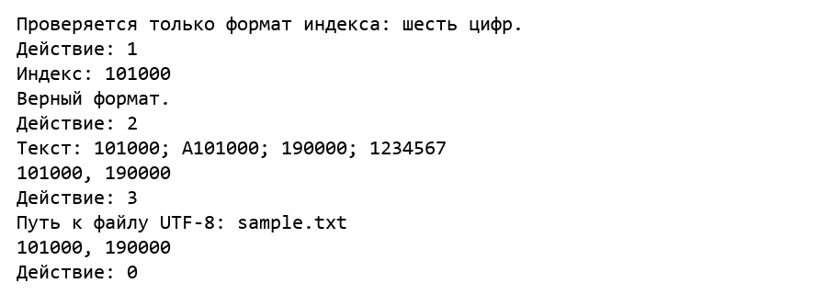
Рисунок 1 — Фрагменты фактического сеанса проверки и поиска
Меню работает в цикле. OSError и UnicodeError обрабатываются сообщением, после чего можно выбрать следующую операцию. При EOF или Ctrl+C программа завершает сеанс без трассировки ошибки.

Unit тестирование
Класс TestPostalIndex наследуется от unittest.TestCase. Методы с префиксом test_ запускаются автоматически. assertTrue и assertFalse проверяют логическое значение, assertEqual сравнивает результат с ожидаемым, assertRaises проверяет исключение.
def test_wrong_length(self) -> None:
for value in ("", "1", "12345", "1234567"):
with self.subTest(value=value):
self.assertFalse(is_index(value))
subTest позволяет проверить несколько входных значений в одном методе и увидеть, какое именно не прошло проверку. В файловых тестах TemporaryDirectory создаёт отдельную временную папку и удаляет её после выхода из блока with.
Проверены допустимые индексы, неверная длина и символы, крайние пробелы, цифры других алфавитов, границы слов и чисел, порядок и повторяемость результатов, пунктуация, пустой результат. Файловые случаи включают UTF-8, BOM, отсутствующий файл, неверную кодировку и папку вместо файла.
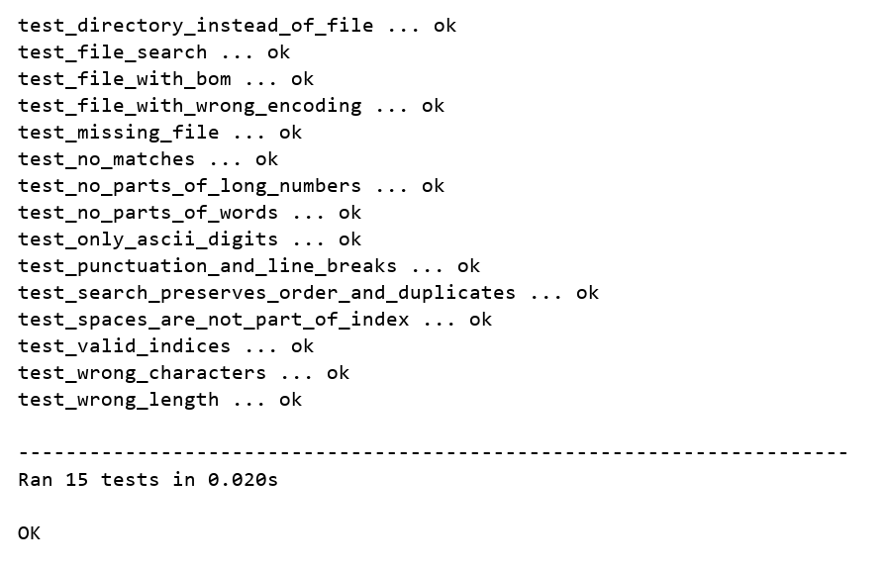
Рисунок 2 — Сокращённый журнал запуска 15 unit-тестов
Все 15 тестовых методов завершились успешно (OK). В методах с subTest проверяется несколько примеров. Дополнительно выполнен сценарий меню с неверным пунктом, ошибками файлов и последующим успешным поиском; программа продолжила работу.

Результаты работы и вывод
Разработано регулярное выражение для шестизначных почтовых индексов и программа с пользовательским вводом и поиском в текстовом файле. Проверка отдельной строки и поиск совпадений используют один скомпилированный шаблон.
Реализованы 15 unit-тестов, включая положительные, отрицательные и граничные случаи. Тесты подтвердили отсутствие извлечения фрагментов длинных чисел и слов, сохранение порядка результатов и корректную работу файлового ввода. Ошибки чтения обрабатываются меню.

Этапы разработки в Git
• 1ae2477 — проверка одной строки на формат почтового индекса.
• 7f69739 — поиск в тексте и файле, цикл меню и обработка ошибок.
• 7a72ebf — unit-тесты и отдельный режим их запуска.
• Четвёртый этап — поддержка UTF-8 с BOM, дополнительные файловые тесты, уточнение меню и отчёт.
История коммитов лабораторной работы

Команды для демонстрации
python main.py
python main.py --test
python -m unittest -v main
Для демонстрации проверки можно ввести 101000 и 12345. Для поиска — текст «101000, 190000; A101000; 1234567». Найдутся только первые два значения. Затем тот же текст можно сохранить в UTF-8 и проверить через пункт 3.
Программа решает задачу проверки синтаксиса и поиска подходящих последовательностей. Проверка фактического существования индекса и смысловой разбор адреса не входят в выбранную модель.

